**Brustkrebs-Vorsorge**

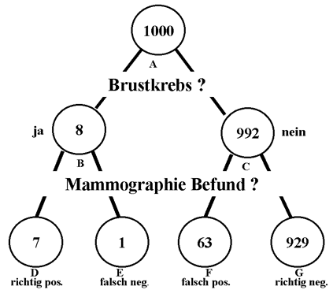Frauen ab 50 werden in Deutschland aufgefordert alle zwei Jahre an einer Brustkrebs-Vorsorgeuntersuchung, einer sogenannten Mammographie, teilzunehmen.

Wie bei jeder anderen Untersuchung können hier auch Fehler auftreten, indem einerseits Frauen, die erkrankt sind, nicht als erkrankt erkannt werden (man sagt: falsch negativ) oder andererseits Frauen, die gesund sind in der Untersuchung fälschlicherweise für krank gehalten werden (falsch positiv).

Professor Gerd Gigerenzer vom Max-Plank-Institut in Berlin hat dazu den nebenstehenden Baum aufgeschrieben.



**1. Aufgabe:** Untersuche, ob die folgenden Aussagen aus der Mammographie-Information Mittelfranken zu den Daten im Baum passen:

a) „Bei etwa 95 % aller Frauen zeigt die Mammographie keinen Hinweis auf Brustkrebs.“

b) „… bei ca. 80% der Frauen, die wegen einer auffälligen Mammographie einbestellt wurden, [bestätigt sich] der Brustkrebsverdacht nicht.“

**2. Aufgabe:**

Der Nutzen dieser Vorsorgeuntersuchung wird von Professor Gigerenzer so beschrieben: „Von 1000 Frauen, die nicht an der Vorsorgeuntersuchung teilnehmen, sterben innerhalb von zehn Jahren vier an Brustkrebs. Mit Vorsorgeuntersuchung sind es drei.“

Diese Zahlen werden in verschiedenen Veröffentlichungen unterschiedlich dargestellt.

Untersuche, wie die Aussagen mit den Zahlen von Professor Gigerenzer zusammenpassen. Sind alle Aussagen richtig? Begründe jeweils.

a) Die Anzahl der Todesfälle sinkt durch die Vorsorgeuntersuchung um 25 %.

b) Die Brustkrebstodesrate sinkt durch die Mammographie um 0,1%.

c) Von 1000 Frauen mit Mammographie- Screening während 10 Jahren haben 999 Frauen keinen Nutzen.

d) Damit eine Frau gerettet wird, müssen 1000 Frauen 10 Jahre lang an der Vorsorgeuntersuchung teilnehmen.

e) Bei Frauen, die an Screening Programmen teilnehmen, zeigt sich eine … 35%reduzierte Brustkrebssterblichkeit.

f) Sortiere die Aussagen 2 a) bis e) in die folgende Tabelle ein:

|  |  |  |
| --- | --- | --- |
| Aussage spricht eher für eine solche Vorsorgeuntersuchung | Aussage spricht eher gegen eine solche Vorsorgeuntersuchung | Aussage lässt sich nicht zuordnen |
|  |  |  |

**3. Aufgabe:** Eine britische Forschergruppe veröffentlichte:

„Bei einer Beteiligung von 85% am Mammographie-Screening-Programm mit durchschnittlich 65.518 Frauen konnten im Vergleich zu den nicht gescreenten Frauen insgesamt 158 Brustkrebstodesfälle verhindert werden.“

Nach Berechnungen der Forschergruppe könnten folglich von 1.000 Frauen …, die am Mammographie-Screening-Programm teilnehmen, zwischen acht bis elf Brustkrebstodesfälle verhindert werden. Nimm Stellung.